OSMABA
Analisis Dampak Pelaksanaan OSMABA Terhadap Pengembangan Karakter
Mahasiswa di Sekolah Tinggi Agama Kristen Negeri (STAKN) Toraja
Angkatan 2013
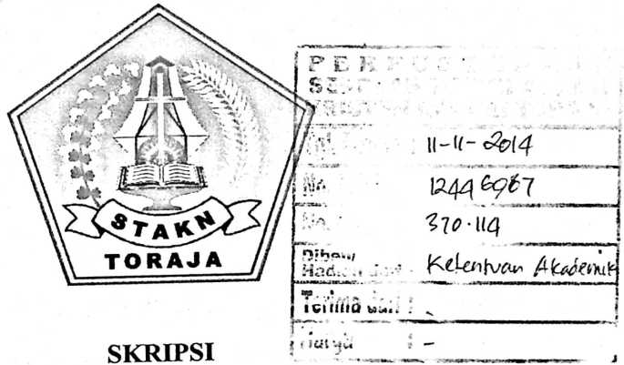
Diajukan kepada Sekolah Tinggi Agama Kristen Negeri (STAKN) Toraja
untuk Memenuhi Salah Satu Syarat Memperoleh Gelar
Saijana Pendidikan Agama Kristen
EVIANTI RANTE
20103006
Jurusan Pendidikan Agama Kristen
SEKOLAH TINGGI AGAMA KRISTEN NEGERI
(STAKN) TORAJA
2014

Judul Skripsi | : OSMABA
Sub Judul | : Analisis Dampak Pelaksanaan OSMABA Terhadap  Pengembangan Karakter Mahasiswa di STAKN  Toraja Angkatan 2013
Disiapkan Oleh |  | •
Nama |  | : Evianti Rante
Nirm |  | : 20103006
Jurusan |  | : Pendidikan Agama Kristen (PAK)

Setelah melalui proses bimbingan oleh dosen pembimbing, maka skripsi ini
dinyatakan telah memenuhi persyaratan dan layak untuk di pertahankan dalam ujian
skripsi STAKN Toraja.
Mengkendek, 09 September 2014
Dosen Pembimbing,
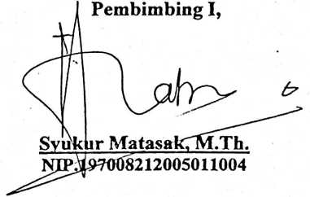

li
HALAMAN PENGESAHAN
Judul : Analisis Dampak Pelaksanaan OSMABA Terhadap Pengembangan
Karakter Mahasiswa di Sekolah Tinggi Agama Krsiten Negeri
(STAKN) Toraja Angkatan 2013
Ditulis oleh
Jurusan
Dosen pembimbing I
Dosen pembimbing II
: Evianti Rante
: Pendidikan Agama Kristen (PAK)
: Pdt. Syukur Matasak, M.Th.
: Tri Oktavia H. Silaban M.Th.
Telah dipertahankan oleh penulis di depan Dewan Penguji Skripsi (SI)
Sekolah Tinggi Agama Kristen Negeri Toraja pada tanggl 19 September 2014 dan
telah diyudisium dengan predikat Memuaskan:
Mengkendek, 22 Oktober 2014
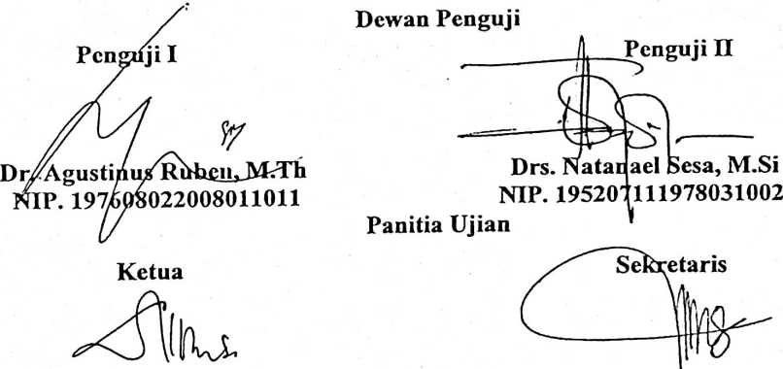
Alfrida L. Mcmbala, M.Pd.K Tri Oktavia H. Silaban, M.Th
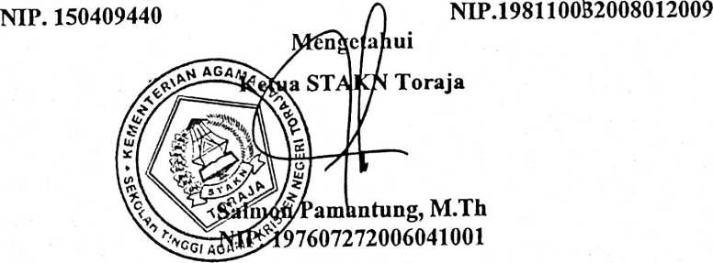
iii

ABSTRAK
Evianti Rante, Nirm 20103006, “OSMABA” dengan Sub Judul “Analisis
Dampak Pelaksanaan OSMABA Terhadap Pengembangan Karakter Mahasiswa di
STAKN Toraja Angkatan 2013”. Di bawah bimbingan Pdt. Syukur Matasak, M.Th
dan Tri Oktavia H. Silaban, M.Th.
Judul ini diangkat untuk mengetahui bagaimana dampak pelaksanaan
OSMABA terhadap pengembangan karakter mahasiswa di STAKN Toraja Angkatan
2013. Adapun karakter yang ingin penulis lihat didalamnya, yaitu religius, tanggung
jawab, kedisiplinan, kerja keras, percaya diri dan cara berpikir logis, kritis, kreatif,
dan inovatif.
Metode penelitian yang dipakai dalam meneliti masalah ini adalah metode
penelitian kualitatif dengan melakukan observasi dan wawancara tidak terstuktur
atau wawancara bebas kepada mahasiswa STAKN Toraja sebanyak 10 orang.
Berdasarkan hasil penelitian melalui observasi dan wawancara serta analisis, penulis
menemukan bahwa pelaksanaan OSMABA berdampak bagi pengembangan karakter
mahasiswa khususnya angkatan 2013.
Berdasarkan uraian teori maupun pemaparan hasil wawancara dan observasi
yang penulis lakukan, maka dapat disimpulkan bahwa pelaksanaan OSMABA sangat
penting untuk dilakukan sebagai kesempatan untuk memperkenalkan gambaran
kehidupan di kampus.

